1 INTELIGENCE NĚKTERÝCH NAŠICH POLITIKŮ
aneb koho volíme

V poslední době rozvířila naší politickou scénu jedna událost. Je to volba jedné ze stálých komisí Poslanecké sněmovny (PS), komise pro kontrolu činnosti Generální inspekce bezpečnostních sborů (GIBS). Na této komisi by nebylo nic zvláštního. V PS už funguje řadu let. Co se po posledních volbách do PS stalo, že je najednou „vzpoura na vsi“? Pardon, v Praze? Mnozí řeknou, že příčinou této vzpoury je nominování na předsedu této komise, PhDr. Zdeňka Ondráčka, Ph.D., člena KSČM. Já jsem však jiného názoru. Myslím, že je to jisté pomatení mysli některých námi zvolených poslanců. Posuďte sami.
Po volbách do PS v loňském roce došlo k jednání parlamentních stran o obsazení jednotlivých stálých výborů a komisí. Na základě těchto jednání bylo všeobecně známo, že stálá komise GIBS připadne KČM. Na 21. usnesení PS z 2. schůze ze dne 28. 11. 2017 bylo přijato, že:
Poslanecká sněmovna:
- zřizuje stálou komisi Poslanecké sněmovny pro kontrolu činnosti Generální inspekce bezpečnostních sborů skládající se z 10 poslanců;
- stanoví, že komise se ustavuje podle zásady poměrného zastoupení.
Na 41. usnesení PS ze 4. schůze ze dne 12. 12. 2017 bylo přijato, že:
Poslanecká sněmovna:
ustavuje stálou komisi Poslanecké sněmovny pro kontrolu činnosti Generální inspekce bezpečnostních sborů v tomto složení:

- Bartoš Ivan Piráti
- Majerová Zahradníková Zuzana Demokratický blok/ODS
- Mašek Jiří ANO 2011
- Ondráček Zdeněk KSČM
- Řehounek Jan ANO 2011
- Schiller Jan ANO 2011
- Španěl Lubomír SPD
- Válková Helena ANO 2011
- Výborný Marek Demokratický blok/KDU-ČSL.

Desátý člen této stálé komise má být dovolen z řad ČSSD.
Je zřejmé, že jediným možným řešením je to, že předsedou této stálé komise pro kontrolu činnosti GIBS bude člen KSČM Z. Ondráček.
Na této 41. schůzi, která schvalovala složení stálé komise pro kontrolu GIBS bylo přítomno 181 poslanců zvolených do PS. Z toho:
- ANO přítomno 72, z nich hlasovalo pro 70, zdrželi se hlasování 2
- ODS přítomno 23, z nich hlasovalo pro 21, zdrželi se hlasování 2
- Piráti přítomno 21, z nich hlasovalo pro 21
- SPD přítomno 20, z nich hlasovalo pro 20
- ČSSD přítomno 12, z nich hlasovalo pro 9, zdrželi se hlasování 2, proti 1
- KSČM přítomno 15, z nich hlasovalo pro 15
- KDU-ČSL přítomno 8, z nich hlasovalo pro 8
- TOP-09 přítomno 4, z nich hlasovalo pro 4
- STAN přítomno 6, z nich hlasovalo pro 5, zdržel se 1
To znamená, že ze 181 přítomných poslanců ze všech parlamentních stran hlasovalo pro toto složení 173 poslanců, 7 se zdrželo hlasování a pouze 1 byl proti.
Z logiky věci tedy vyplývá, že všechny parlamentní strany a drtivá většina poslanců dne 12. prosince 2017 souhlasila, že Z. Ondráček bude předsedou stálé komise pro kontrolu GIBS (za KSČM byl v komisi jediný a KSČM měla předsedat této komisi). Zdálo se, že již nic nemůže stát v cestě, aby se Z. Ondráček stal předsedou jedné ze stálých komisí PS. Stačí ho jen zvolit (ve své podstatě už jen formálně) na některém z následujících jednání PS.
Ale ouha! Copak se to stalo? Při hlasování o předsedovi komise pro kontrolu GIBS Z. Ondráček zvolen nebyl. Na dalším jednání sice zvolen byl, ale volba byla prohlášena za neplatnou. Na dalším jednání zvolen nebyl, ale konečně začátkem března byl opět zvolen. Ten, kdo si myslí, že celé této volební anabázi bude konec, moc se v rozumových schopnostech našich zvolených zástupcích nevyzná. Demokratická volba sem, demokratická volba tam, prostě se nám ten výsledek nehodí do našeho politického krámu. Pryč s ním!
Důvod? Ten se vždycky najde! Třeba, že tento člověk (Z. O.) v roce 1989 držel v ruce obušek a na sobě měl uniformu příslušníka Sboru národní bezpečnosti (pro ty mladší: byla to obdoba dnešní Policie České republiky). Vždyť to je osvědčený argument. Co bylo před rokem 1989 je zavrženíhodné zejména pro ty, co tuto dobu nezažili a nemohou srovnávat. A ti, kterým se tato volba nelíbí tak jako nám, třeba přijmou naší představu o demokracii a vyjdou do ulic. Vždyť už jsme to v předchozích letech pěkně nacvičovali. Třeba i s červenými kartami, nebo s vlajkou Tibetu. Proto zde bylo heslo dne: Pryč se Z. Ondráčkem a lidé rychle do ulic bránit naší demokracii.
Co na tom, že tím je zpochybněna naše demokracie? Co na tom, že tím je zpochybněna PS a dostává se někam na úroveň parlamentu Ukrajiny? Je možné položit si celou řadu otázek. Například:
Jak je možné, že v následujících hlasováních v PS, kde se měl (ve své podstatě formálně) zvolit předseda této stálé komise najednou většina poslanců zapomněla na své předchozí hlasování a na domluvu o rozdělení stálých výborů a komisí? Co se stalo? Že by někteří námi zvolení poslanci byli negramotní, neumí číst, psát a zejména počítat? Nebo že bychom byli zasaženi infekcí zvanou „Soros“ zavlečenou k nám ze Slovenska? Případně že by to byly intriky ambasády USA? Ne, s největší pravděpodobností to bude výsledek hybridní války vedené Ruskem proti naší demokracii.
Jsem zvědav na další vývoj. Jen si tak matně vzpomínám na rok 2000. To byla v Praze významná akce: 55. zasedání Mezinárodního měnového fondu (MMF) a Světové banky. V Praze se tehdy sešlo asi 12000 demonstrantů. Naše bezpečnostní sbory měly obrovskou odpovědnost, aby tuto situaci zvládly. Policisté používali nejen obušky, ale také vodní děla a chemické (slzné) látky. Bylo zatčeno přes 900 osob. Co bude s těmito policisty? Vždyť oni také měli v rukou obušky a používali je proti těm, kteří si mysleli, že bojují za svá lidská práva, za svobodu projevu a demokracii. Že ta jejich představa byla trochu odlišná od té naší? Ale tak je to přece vždycky!!!
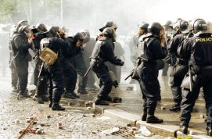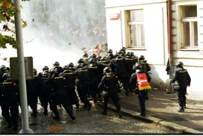
Fotografie ze zásahu PČR proti demonstraci v Praze v říjnu roku 2000

Tím, že se premiér A. Babiš také postavil proti demokratické volbě PS, na které byl zvolen Z. Ondráček předsedou stálé komise pro kontrolu GIBS, zřejmě ze stejných důvodů jako politické kluby KDU-ČSL, ODS, ČSSD, Piráti, STAN a ANO, dostal se do nezáviděníhodné situace. Pokud chce zachovat svoji představu o řízení státu jako firmy, musí ctít zásadu měřit všem stejným metrem (v politice tato zásada zásadně neplatí). Je zde otázka: Jak se zachová k situaci ve Španělsku?
Tam v roce 2017 v rámci demonstrace za samostatnost Katalánska, zasahovala španělská policie proti pokojným demonstrantům tak brutálně, že oficiálně bylo přiznáno okolo 800 zraněných demonstrantů.

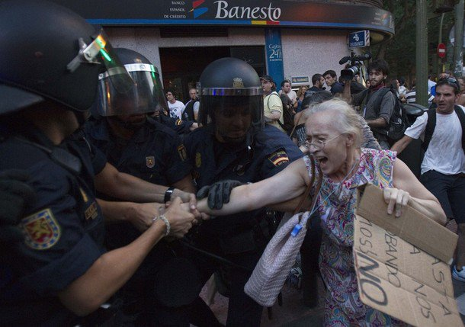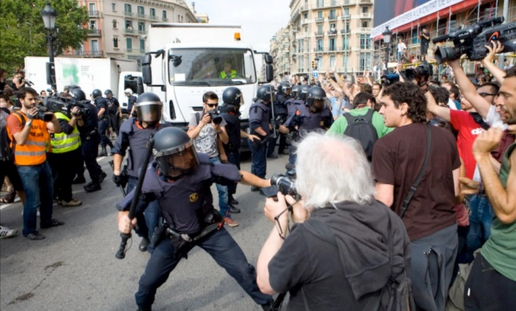

To je na vyloučení Španělska z EU. Co je to za demokracii, která mlátí své občany, kteří chtějí svoji svobodu? A co se stane, když tomuto požadavku demokrata A. Babiše EU nevyhoví? To by znamenalo jediné, že vystoupí z EU naše ČR!
No, nechme se překvapit. Premiérovi není co závidět.

Ladislav Petráš
březen 2018

